Incijativa 1:
Upućujem inicijativu da se na dijelu šetnjice od Parka mladenaca do mosta na Otoci izvrši sanacija ili zamjena svih klupa jer su iste u jako lošem stanju.
Obrazloženje:
Na pomenutom dijelu šetnjice, sve klupe su oštećene te kao takve opasne za korištenje ( daske na klupama su polomljene, ispucale i oštećene a na nekim klupama ih gotovo i nema).
U prilog fotografije: 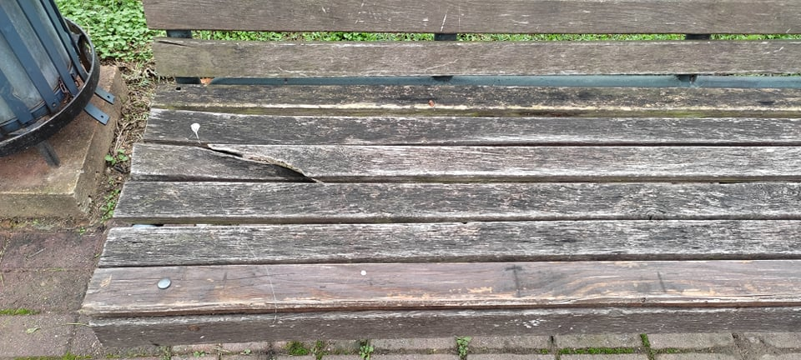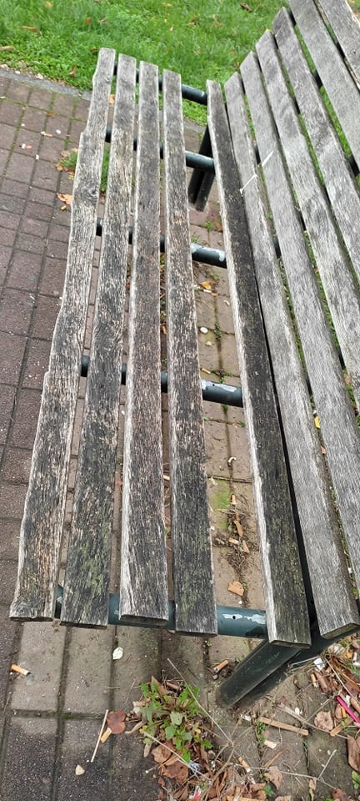
Inicijativa 2:
Upućujem inicijativu da se u Parku mladenaca izvrši sanacija dijela staze koja prolazi kroz park, jer postoji udubljenje dubine 10 cm sa potonulim pločama koje predstavljaju opasnost i za prolaznike i za djecu koja koriste taj park.

